
Skupina

MAGIČNOST GIBANJA

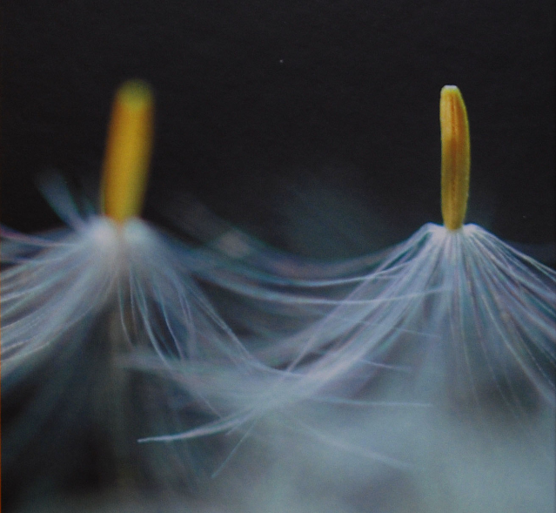
vabi na
PREDSTAVITVENO DELAVNICO
z različnimi starodavnimi energijskimi in meditacijskimi tehnikami samozdravljenja:
Kung fu
Magične kretnje,
Karate, joga, tai chi, Osho tehnike in
ostale sprostitvene tehnike

NOVO MESTO Kulturni center Janeza Trdine
5. 10. 2010, od 16. do 18. ure

S seboj imejte športno opremo, vadbeno podlogo in osvežilni napitek.
Delavnica je brezplačna!

www.duhovna–praksa.si

